**INSTITUTO FEDERAL DE SÃO PAULO**

**TECNOLOGIA EM ANÁLISE E DESENVOLVIMENTO DE SISTEMAS**

**DAISY MIDORI TAGUCHI**

**IZABELA CAROLINE SOUSA SILVA**

**TALISSA BARBOSA DA SILVA**

**WESLEY MENEZES MARTINS**

**PROGRAMAÇÃO ORIENTADA A OBJETOS II**

**Sistema de Cálculos - Tá compensando**

**BARRETOS - SP**

**2021**

**Nome do Sistema: Sistema de Cálculos ‘Tá Compensando’**

**Versão do Documento**

1.0

**Descrição**

O sistema permite realizar o cálculo dos valores reais de combustível de acordo com o tipo de tecnologia utilizada pelo carro, aplicando sobre cada cálculo uma taxa de 70% sobre álcool ou gasolina, considerando qual dos combustíveis seria o melhor indicado para a tecnologia de cada carro, a quantidade que é feita de litros, demonstrando assim, o valor mais acessível de acordo com a escolha pelo usuário.

**Motivação**

O cálculo dos valores sobre os combustíveis é algo recorrente e muito utilizado de forma indireta, o mesmo é realizado em vários momentos do dia a dia das pessoas ao abastecer seus automóveis. Um sistema voltado para essa finalidade, pode facilitar a rotina, considerando que irá trazer qual a melhor opção de combustível deve-se utilizar de acordo com o respectivo automóvel. Será necessário o usuário informar os valores, o tipo de combustível que deseja abastecer, e até mesmo o seu posto de preferência.

**Plataforma-alvo**

Microsoft Windows 10 e superiores

**Principais tecnologias utilizadas**

.NET Framework 5.0 e Linguagem de programação C#, utilizando a plataforma de desenvolvimento Visual Studio Community

**Diagrama de Implantação**

Para que seja possível compreender a distribuição do sistema, seus componentes e dependências de software, juntamente com suas relações de comunicação, utilizaremos o diagrama para representação do *software de Sistema de Cálculo,* onde o mesmo será operado em um único computador, sendo composto apenas por sua interface visual e suas classes. Não é necessária conexão com *internet* nem outros computadores para a sua execução, somente o servidor principal, a aplicação será desenvolvida somente para utilização Desktop, a mesma será instalada e aplicada em ambiente de produção. Para modelar o inter-relacionamento entre os recursos de redes e artefatos do sistema, representaremos os servidores no diagrama.

O cálculo para porcentagem: é o módulo principal do sistema, responsável pela interface visual bem como o cálculo das operações.

Para desenvolvimento, utilizaremos a linguagem C# e suas aplicações Windows.Forms juntamente com as propriedades e controles necessários para execução do sistema.

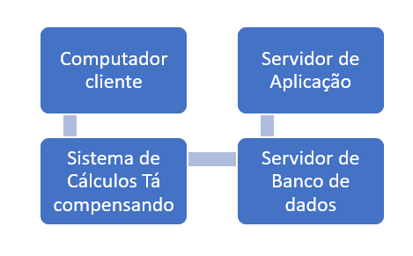 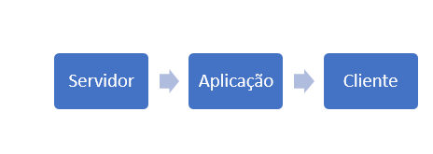

**Diagrama de casos de uso**

Usuário: usuário do sistema. Poderá realizar as operações para calcular a porcentagem dos valores dos combustíveis, informando os preços dos combustíveis que serão informados nestas operações, também poderá escolher o posto de acordo com sua preferência, será necessário informar os valores, selecionar o posto em questão, e a tecnologia que seu automóvel utiliza, também irá fornecer a informação sobre o consumo médio de seu automóvel, os valores informados serão exibidos na tela e ao final da execução, apresentado o resultado.

Realizar operação: realiza a multiplicação entre o valor informado por 70 e divid por 100 e apresenta o resultado ao usuário, de acordo com as informações fornecidas pelo mesmo.

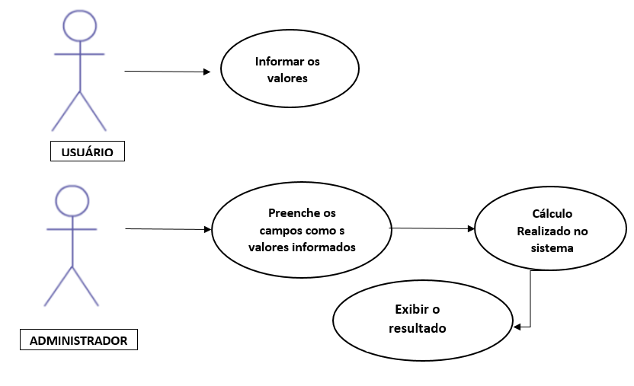

**Diagrama de classes**

Calculadora: classe abstrata que possui dois métodos, multiplicar e dividir, que devem ser utilizados para realizar as operações de acordo com os dados informados.

* Multiplicar: recebe um número double a retorna a multiplicação por 70;
* Dividir: com o valor da multiplicação double retorna a divisão por 100 .

**Requisitos Funcionais**

RF01: O sistema deve possuir um único formulário, que incluirá título e dois campos de entrada para dois números, com os valores de gasolina e álcool, utilizando os controles combobox para informar o valor da porcentagem e um botão para calcular. Também será incluso um radiobutton para que seja selecionada a opção de Posto em que será feito o cálculo sobre a gasolina. Todos os controles utilizados devem ser alinhados e redimensionados de acordo com o tamanho do formulário. O formulário deve ser iniciado de forma centralizada na tela, não poderá ser maximizado pelo usuário.

RF02: Ao clicar no botão calcular, o sistema deve primeiramente validar se os números foram digitados de acordo e se estão no formato correto. Ao contrário disso, deverá ser apresentada a propriedade de Error provider nos campos em que estão pendentes ou incorretos. Se o usuário não escolher uma opção do posto em questão, nos controles de radiobutton deverá ser informando ao usuário que ele deve escolher ao menos uma opção de posto para realização dos cálculos. Caso não haja problemas com a entrada, exibir ao usuário o resultado do cálculo, no formato de números e textos contendo qual seria a melhor opção de abastecimento para determinado combustível. Utilizar um MessageBox para exibir o resultado ao usuário. Após a exibição do resultado, todos os controles devem ser limpos e a tela de formulário deverá ser fechada.

**Requisitos Não-Funcionais**

RNF01: O sistema deve ser executado em computadores com o sistema operacional Microsoft Windows 8 e superiores, Windows 10 e o .NET Framework 5.0.

RNF02: Para facilitar a utilização, os controles devem ser selecionados na seguinte ordem: de cima para baixo, da esquerda para a direita.

RNF03: Deverão ser incluídos títulos que façam referência de acordo com cada controle e propriedade incluídas no formulário.

**Requisitos Relacionados com interfaces Externas**

Interfaces com o Usuário,

Interface com outros sistemas de Software

Interfaces de comunicação

Interface com hardware